**ГИА 11**

**Единый государственный экзамен (ЕГЭ)** — это форма государственной итоговой аттестации (ГИА) по образовательным программам среднего общего образования.

При проведении ЕГЭ используются контрольные измерительные материалы (КИМ), представляющие собой комплексы заданий стандартизированной формы. Для оформления ответов на задания КИМ используются специальные бланки. ЕГЭ по всем учебным предметам, кроме иностранных языков, проводится в письменной форме на русском языке. ЕГЭ по иностранным языкам проводится в устной и письменной форме.

ЕГЭ организуется и проводится Федеральной службой по надзору в сфере образования и науки (Рособрнадзором) совместно с органами исполнительной власти субъектов Российской Федерации, осуществляющими государственное управление в сфере образования.

ЕГЭ проводится по 15 учебным предметам:

* Русский язык
* Математика
* Физика
* Химия
* История
* Обществознание
* Информатика
* Биология
* География
* Английский язык
* Немецкий язык
* Французский язык
* Испанский язык
* Китайский язык
* Литература

Для получения аттестата выпускники текущего года сдают обязательные предметы — русский язык и математику. Другие предметы ЕГЭ участники сдают на добровольной основе.

**Расписание 2025 год**

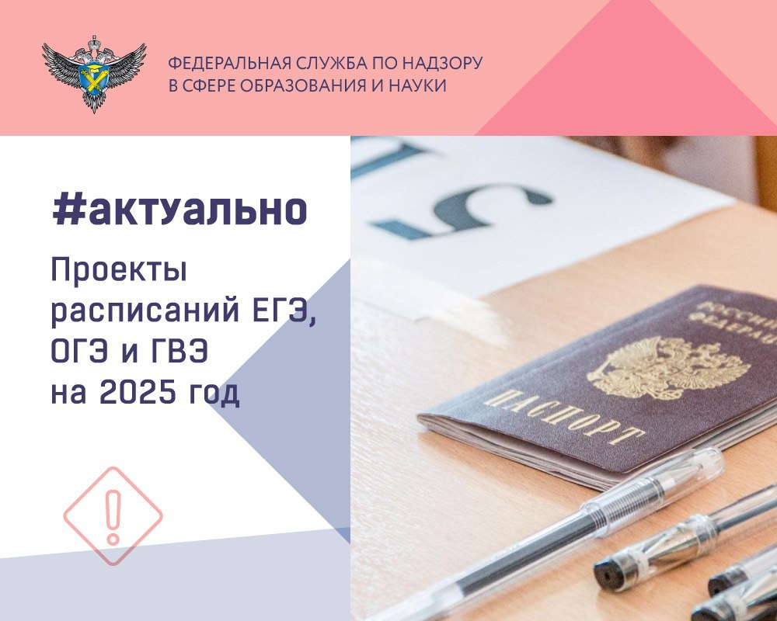

На федеральном портале проектов нормативных правовых актов опубликованы проекты совместных приказов Минпросвещения России и Рособрнадзора с расписанием ЕГЭ, ОГЭ и ГВЭ на 2025 год. В соответствии с проектом, проведение досрочного периода ЕГЭ планируется с 21 марта по 21 апреля, основного периода – с 23 мая по 4 июля, дополнительного периода – с 4 по 23 сентября. Откроют основной период ЕГЭ 23 мая экзамены по истории, литературе и химии. 27 мая пройдут экзамены по математике базового и профильного уровней, 30 мая – по русскому языку. 2 июня участники ЕГЭ смогут сдать экзамены по обществознанию и физике, 5 июня – по биологии, географии и письменную часть ЕГЭ по иностранным языкам. 10 и 11 июня запланировано проведение ЕГЭ по информатике и устной части экзамена по иностранным языкам. С 16 по 23 июня в расписании предусмотрены резервные дни для сдачи экзаменов по всем предметам, а также 3 и 4 июля – дни для пересдач одного из предметов ЕГЭ по выбору выпускника (<https://obrnadzor.gov.ru/news/opublikovany-proekty-raspisaniya-ege-oge-i-gve-na-2025-god/>)

* **Демонстрационные варианты** [**https://fipi.ru/ege/demoversii-specifikacii-kodifikatory**](https://fipi.ru/ege/demoversii-specifikacii-kodifikatory)

**Как участвовать в ГИА-11**

* **ДОПУСК К ГИА-11.** К ГИА-11 допускаются обучающиеся, не имеющие академической задолженности, в полном объеме выполнившие учебный план или индивидуальный учебный план (имеющие годовые отметки по всем учебным предметам учебного плана за каждый год обучения по образовательным программам среднего общего образования не ниже удовлетворительных), а также имеющие результат «зачет» за итоговое сочинение (изложение).
* **СРОКИ ПРОВЕДЕНИЯ ГИА-11.** Для проведения ГИА-11 на территории Российской Федерации и за ее пределами устанавливаются сроки и продолжительность проведения экзаменов по каждому учебному предмету (расписание ГИА-11). Экзамены проводятся в досрочный, основной и дополнительный периоды. В каждом из периодов проведения экзаменов предусматриваются резервные сроки.
* **ПОРЯДОК ПОДАЧИ ЗАЯВЛЕНИЯ НА УЧАСТИЕ В ГИА-11.** Для участия в ГИА-11 необходимо подать заявление с указанием выбранных учебных предметов, формой (формами) ГИА-11, сроков участия в ГИА-11 **до 1 февраля включительно**:
* обучающимся – в образовательные организации, в которых обучающиеся осваивают образовательные программы среднего общего образования;
* лицам, проходящим ГИА-11 экстерном в организации, осуществляющей образовательную деятельность по имеющей государственную аккредитацию образовательной программе среднего общего образования с последующим получением аттестата о среднем общем образовании – в образовательные организации по выбору указанных лиц.

Заявления подаются участниками ГИА-11 лично на основании документов, удостоверяющих личность, или их родителями (законными представителями) на основании документов, удостоверяющих личность, или уполномоченными лицами на основании документов, удостоверяющих личность, и доверенности.

После 1 февраля заявления об участии в ГИА-11 принимаются по решению государственной экзаменационной комиссии (ГЭК) только при наличии у заявителей уважительных причин (болезни или иных обстоятельств), подтвержденных документально, не позднее чем за две недели до начала соответствующего экзамена.

* **ПРОВЕДЕНИЕ ГИА-11.** Время начала ГИА-11 по всем учебным предметам 10.00 часов по местному времени. Допуск участников ГИА-11 в пункт проведения экзамена (ППЭ) осуществляется с 09.00 по местному времени.

Для опоздавших участников ГИА-11 время окончания экзамена не продлевается и общий инструктаж не проводится.

При входе в ППЭ участник ГИА-11 предъявляет документ, удостоверяющий личность. В случае отсутствия по объективным причинам у обучающегося паспорта он допускается в ППЭ только после письменного подтверждения его личности сопровождающим.

Во время экзамена на рабочем столе участника экзамена помимо экзаменационных материалов находятся:

* гелевая или капиллярная ручка с чернилами черного цвета;
* документ, удостоверяющий личность;
* черновики, выданные в ППЭ.

Иные личные вещи участники ГИА-11 должны оставить в специально выделенном до входа в ППЭ месте для хранения личных вещей участников экзаменов.

Участник ГИА-11 занимает рабочее место согласно списку автоматизированного распределения. Изменение рабочего места не допускается.

При раздаче комплектов экзаменационных материалов все участники ГИА-11 должны внимательно прослушать инструктаж, проводимый организаторами в аудитории.

ПРИ ЗАПОЛНЕНИИ БЛАНКА РЕГИСТРАЦИИ И БЛАНКОВ ОТВЕТОВ ВСЕ УЧАСТНИКИ ГИА-11 ДОЛЖНЫ внимательно прослушать инструктаж по заполнению регистрационных полей бланка регистрации, а также правилах заполнения бланков ответов.

ВО ВРЕМЯ ЭКЗАМЕНА УЧАСТНИКАМ ГИА-11 ЗАПРЕЩАЕТСЯ:

* Иметь при себе:
* уведомление о регистрации на экзамены;
* средства связи;
* электронно-вычислительную технику;
* фото-, аудио- и видеоаппаратуру;
* справочные материалы, письменные заметки и иные средства хранения и передачи информации.
* Выносить из аудиторий и ППЭ экзаменационные материалы на бумажном и (или) электронном носителях.
* Выносить из аудиторий письменные принадлежности, письменные заметки и иные средства хранения и передачи информации.
* Фотографировать экзаменационный материалы.
* Разговаривать между собой.
* Обмениваться любыми материалами и предметами с другими участниками ГИА-11.
* Переписывать задания ГИА-11 в черновики со штампом образовательной организации.
* Произвольно выходить из аудитории и перемещаться по ППЭ без сопровождения организатора вне аудитории.

За нарушение требований и отказ от их соблюдения организаторы совместно с членами ГЭК вправе удалить участника ГИА-11 с экзамена. В этом случае организаторы совместно с членами ГЭК составляют акт об удалении участника ГИА-11 с экзамена. На бланках удаленного участника экзамена проставляется отметка о факте удаления с экзамена. Экзаменационная работа такого участника ГИА-11 не проверяется.

Во время экзамена участники экзамена имеют право выходить из аудитории и перемещаться по ППЭ только в сопровождении одного из организаторов вне аудитории. При выходе из аудитории участники экзамена оставляют документ, удостоверяющий личность, экзаменационные материалы, письменные принадлежности и листы бумаги для черновиков со штампом образовательной организации, на рабочем столе, а организатор проверяет комплектность оставленных экзаменационных материалов.

Участники экзамена, досрочно завершившие выполнение экзаменационной работы, сдают экзаменационные материалы и листы бумаги для черновиков со штампом образовательной организации организаторам, не дожидаясь завершения окончания экзамена. После сдачи всех материалов указанные участники могут покинуть ППЭ.

По истечении времени экзамена организаторы объявляют об окончании экзамена. Участники экзамена откладывают экзаменационные материалы, включая задания и листы бумаги для черновиков со штампом образовательной организации на край своего стола. Организаторы собирают экзаменационные материалы у участников экзамена. После сдачи всех материалов указанные участники покидают ППЭ.

* **ПОВТОРНЫЙ ДОПУСК К ГИА-11.** По решению председателя ГЭК повторно допускаются к сдаче экзамена (экзаменов) в текущем учебном году по соответствующему учебному предмету (соответствующим учебным предметам) в резервные сроки соответствующего периода проведения экзаменов:

1. участники ГИА, получившие на ГИА неудовлетворительный результат по одному из обязательных учебных предметов;
2. участники экзаменов, не явившиеся на экзамен по уважительным причинам (болезнь или иные обстоятельства), подтвержденным документально;
3. участники экзаменов, не завершившие выполнение экзаменационной работы по уважительным причинам (болезнь или иные обстоятельства), подтвержденным документально;
4. участники экзаменов, апелляции которых о нарушении Порядка апелляционной комиссией были удовлетворены;
5. участники экзаменов, чьи результаты были аннулированы по решению председателя ГЭК в случае выявления фактов нарушений Порядка, совершенных лицами, указанными в пунктах 66 и 67 [Порядка](https://obrnadzor.gov.ru/wp-content/uploads/2023/12/poryadok-provedeniya-gia-11.pdf), или иными (в том числе неустановленными) лицами;
6. участники экзаменов, чьи результаты были аннулированы по решению председателя ГЭК в случае выявления фактов отсутствия, неисправного состояния, отключения средств видеонаблюдения во время проведения экзаменов.

Участники ГИА из числа лиц, указанных в подпункте 1 (т.е. участники ГИА, получившие на ГИА неудовлетворительный результат по одному из обязательных учебных предметов), получившие неудовлетворительный результат ЕГЭ по математике, вправе изменить выбранный ими ранее уровень ЕГЭ по математике для повторного участия в ЕГЭ в резервные сроки соответствующего периода проведения экзаменов.

В этом случае указанные лица подают в ГЭК заявления с указанием измененного уровня ЕГЭ по математике. Указанные заявления подаются в течение двух рабочих дней, следующих за официальным днем объявления результатов ЕГЭ по математике.

* **ФОРМЫ ПРОВЕДЕНИЯ ГИА-11.** ГИА-11 имеет две формы проведения – форма единого государственного экзамена (ЕГЭ), форма государственного выпускного экзамена (ГВЭ).

**ИТОГОВОЕ СОЧИНЕНИЕ**

* Даты итогового сочинения (изложения): 04 декабря 2024г., 05 февраля 2025г., 09 апреля 2025г..
* Сроки подачи заявления на итоговое сочинение (изложение): не позднее 20 ноября 2024г., 22 января 2025г., 26 марта 2025г..
* Места ознакомления с результатами итогового сочинения (изложения): Средняя школа г.Правдинска и сервис ознакомления с результатами ГИА — 11 — <https://checkege.rustest.ru/>
* Сроки ознакомления с результатами итогового сочинения (изложения): не позднее 14 дней с даты итогового сочинения (изложения).